动量能量综合三
第三课时：
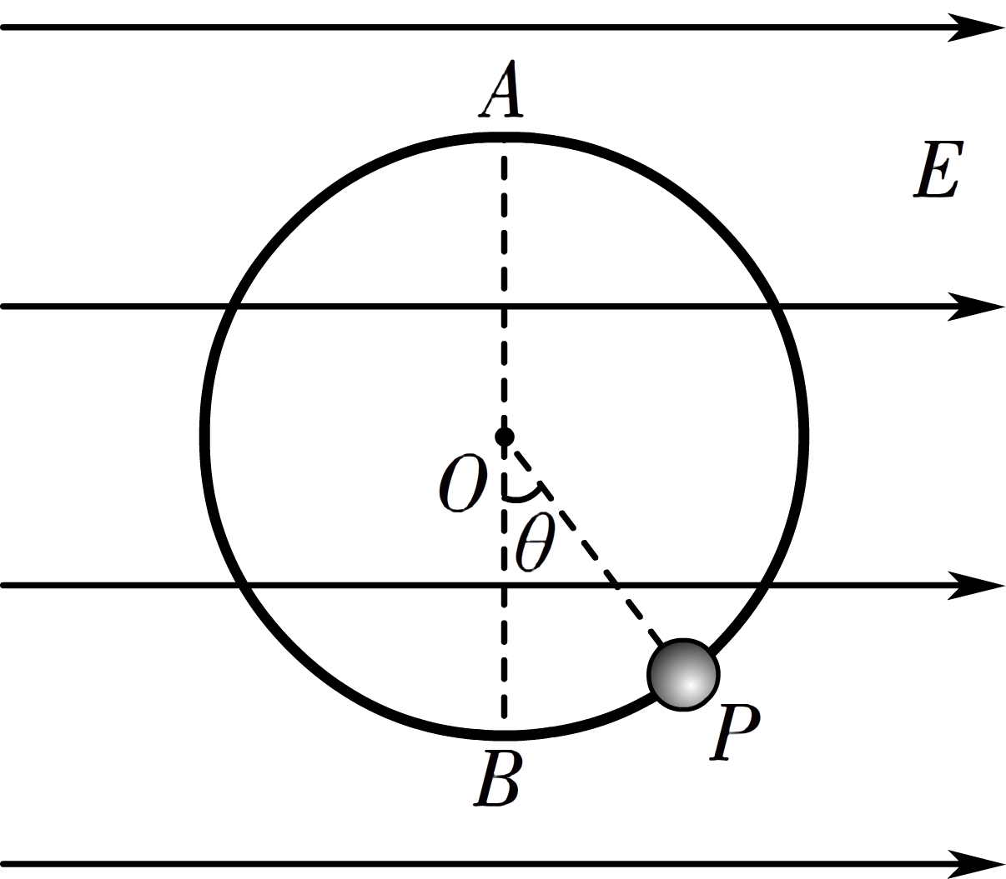
例6．研究物理问题的方法是运用现有的知识对问题做深入的学习和研究，找到解决的思路与方法，例如：模型法、等效法、分析法、图像法。掌握并能运用这些方法在一定程度上比习得物理知识更加重要。
图甲
（1）如图甲所示，空间有一水平向右的匀强电场，半径为r的绝缘光滑圆环固定在竖直平面内，O是圆心，AB是竖直方向的直径。一质量为m、电荷量为+q的小球套在圆环上，并静止在P点，且OP与竖直方向的夹角θ=37°。不计空气阻力。已知重力加速度为g，sin37°=0.6，cos37°=0.8。
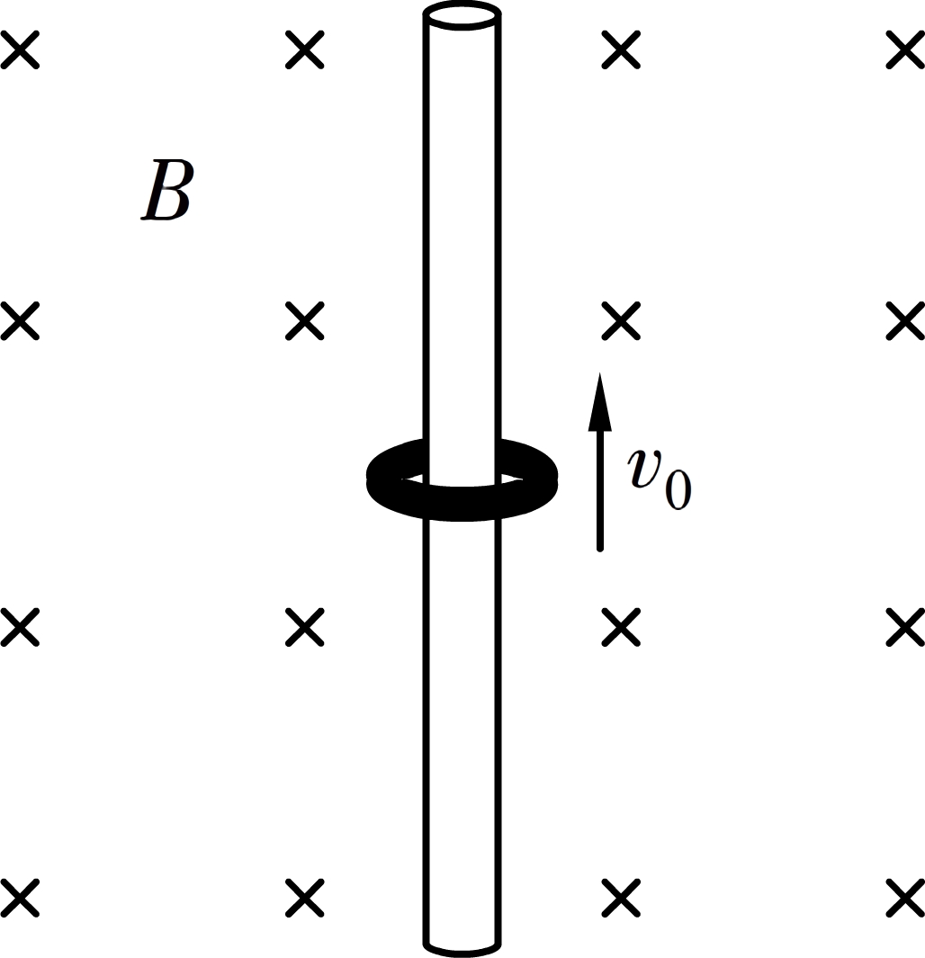
a．求电场强度E的大小；
图乙
b．若要使小球从P点出发能做完整的圆周运动，求小球初速度应满足的条件。
（2）如图乙所示，空间有一个范围足够大的匀强磁场，磁感应强度为B，一个质量为m、电荷量为+q的带电小圆环套在一根固定的绝缘竖直细杆上，杆足够长，环与杆的动摩擦因数为μ。现使圆环以初速度v₀向上运动，经时间t圆环回到出发位置。不计空气阻力。已知重力加速度为g。求当圆环回到出发位置时速度v的大小。

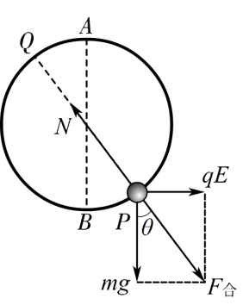
解：（1）a．当小球静止在P点时，小球的受力情况如图所示，则有,
所以
b．当小球做圆周运动时，可以等效为在一个“重力加速度”为的“重力场”中运动。若要使小球能做完整的圆周运动，则小球必须能通过图中的Q点。设当小球从P点出发的速度为v_{min}时，小球到达Q点时速度为零。在小球从P运动到Q的过程中，根据动能定理有
所以 ，即小球的初速度应大于
（2）在圆环运动的过程中，圆环受向下的重力mg、水平方向的洛伦兹力qvB、细杆的弹力N和摩擦力f，其中f一直与运动方向相反，且摩擦力的大小f = μN=μqvB。
【方法一】
圆环从开始向上运动到回到出发位置的过程中，取竖直向上为正方向，
根据动量定理有
而，所以
【方法二】
圆环向上运动的过程中做减速运动，加速度（越来越小）。
圆环向下运动的过程中做加速运动，加速度（越来越小）。
圆环从开始向上运动到回到出发位置的过程中，其速度v随时间t的变化关系如图甲所示（取竖直向上为正方向），图中图线与t轴所围面积表示圆环在对应时间内通过的路程，而圆环向上运动和向下运动所经位移大小相同，所以图中区域A与区域B面积相等。
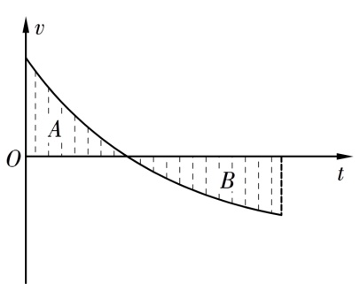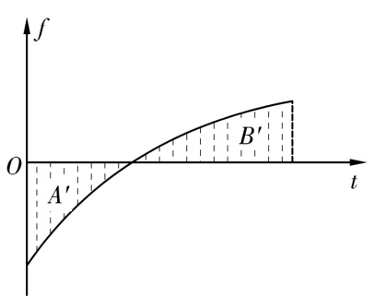
甲 乙
在运动过程中，圆环所受摩擦力f=μqvB，与v成正比，所以其所受摩擦力f随时间t的变化关系应与图甲相似，但方向相反，如图乙所示，图中区域A′与区域B′的面积也相等。而在f-t图中，图线与t轴所围面积表示对应时间内阻力f的冲量，所以整个过程中f的总冲量I_{f} = 0。在整个过程中，根据动量定理有，所以

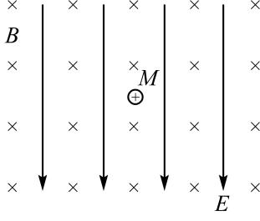
例7．如图所示，空间存在竖直向下的匀强电场和水平的匀强磁场（垂直纸面向里），电场强度大小为E，磁感应强度大小为B。一质量为m、电荷量为+q的带电粒子在场中运动，不计粒子所受重力。若该粒子在M点由静止释放，求粒子沿电场方向运动的最大距离y_{m}和运动过程中的最大速率v_{m}。
图1

分析：粒子在M点由静止释放之后，首先电场力的作用，首先会向下运动，一旦有了速度，粒子就会受到大小方向均随速度变化的洛伦兹力的作用，其运动过程将比较复杂。不是我们学习过的典型曲线运动。那么我们该如何处理呢？
解法1：由题意推断，粒子到达沿电场线方向最大距离y_{m}时速度方向为水平方向
根据动能定理：
设某时刻粒子竖直方向速度为v_{y}。在很短时间内，粒子在竖直方向通过的距离为v_{y}Δt，在水平方向受到的冲量为qv_{y}BΔt。粒子从开始运动至到达下极板的过程
水平方向，根据动量定理 ∑qv_{y}BΔt = mv-0
竖直方向，根据运动学规律 ∑v_{y}Δt = y_{m}
联立以上各式解得： ，
【题后反思】
从能量和动量两个角度对整个过程进行描述，不需要考虑粒子在复合场中运动的细节问题，这体现了应用动能定理和动量定理处理变加速运动的优越性。

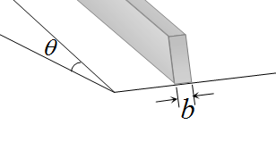
例8．电磁缓速器是应用于车辆上以提高运行安全性的辅助制动装置，其工作原理是利用电磁阻尼作用减缓车辆的速度。电磁阻尼作用可以借助如下模型讨论：如图所示，将形状相同的两根平行且足够长的铝条固定在光滑斜面上，斜面与水平方向夹角为θ。一条形磁铁滑入两铝条间，恰好以速度v₀匀速下滑，穿过时磁铁两端面与两铝条的间距始终保持恒定，其引起电磁感应的效果与磁铁不动、铝条相对磁铁运动相同。磁铁端面是底边为2d，高为d的长方形，由于磁铁距离铝条很近，磁铁端面正对两铝条区域的磁场均可视为匀强磁场，磁感应强度为B，铝条的高度大于d，宽度为b，电阻率为ρ。为研究问题方便，铝条中只考虑与磁铁正对部分的电阻和磁场，其他部分电阻和磁场可忽略不计，假设磁铁进入铝条间以后，减少的机械能完全转化为铝条的内能，重力加速度为g。
图1
（1）求一侧铝条中与磁铁正对部分的感应电动势E；
（2）求条形磁铁的质量m；
（3）在其他条件不变的情况下，仅将两铝条更换为宽度（）为的铝条，磁铁仍以速度v₀进入铝条间，请在图2中定性画出磁铁速度v随时间t变化关系的图线（规定沿斜面向下为正方向）。

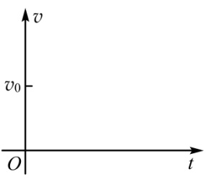
情景分析：
图2
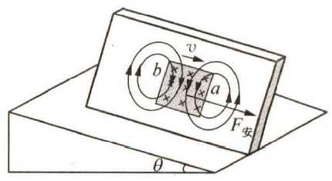
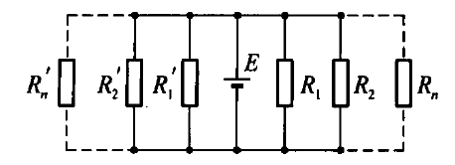

解：（1）一侧铝条中与磁铁正对部分的感应电动势
（2）根据电阻定律，一侧铝条与磁铁正对部分的电阻
根据欧姆定律有，铝条正对部分中的电流
一侧铝条受到的安培力
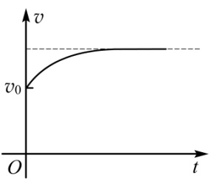
根据牛顿第三定律有，一侧铝条对磁铁的作用力，此力阻碍磁铁的运动，方向沿斜面向上。取磁铁为研究对象，根据牛顿第二定律，所以
（3）磁铁速度v随时间t变化关系的图线如图所示

